内蒙古自治区人民政府关于公布
第六批内蒙古自治区文物保护单位的通知

内政发〔2023〕25号

各盟行政公署、市人民政府，自治区各委、办、厅、局，各大企业、事业单位：
自治区人民政府同意自治区文化和旅游厅提出的第六批内蒙古自治区文物保护单位共87处，现予公布。
各地区、各有关部门单位要认真落实《中华人民共和国文物保护法》等法律法规，按期划定文物保护单位的保护范围和建设控制地带，落实各项保护措施，妥善处理文物保护与经济社会发展、人民群众生产生活的关系，切实做好文物保护、管理和利用工作。

2023年12月27日
（此件公开发布）

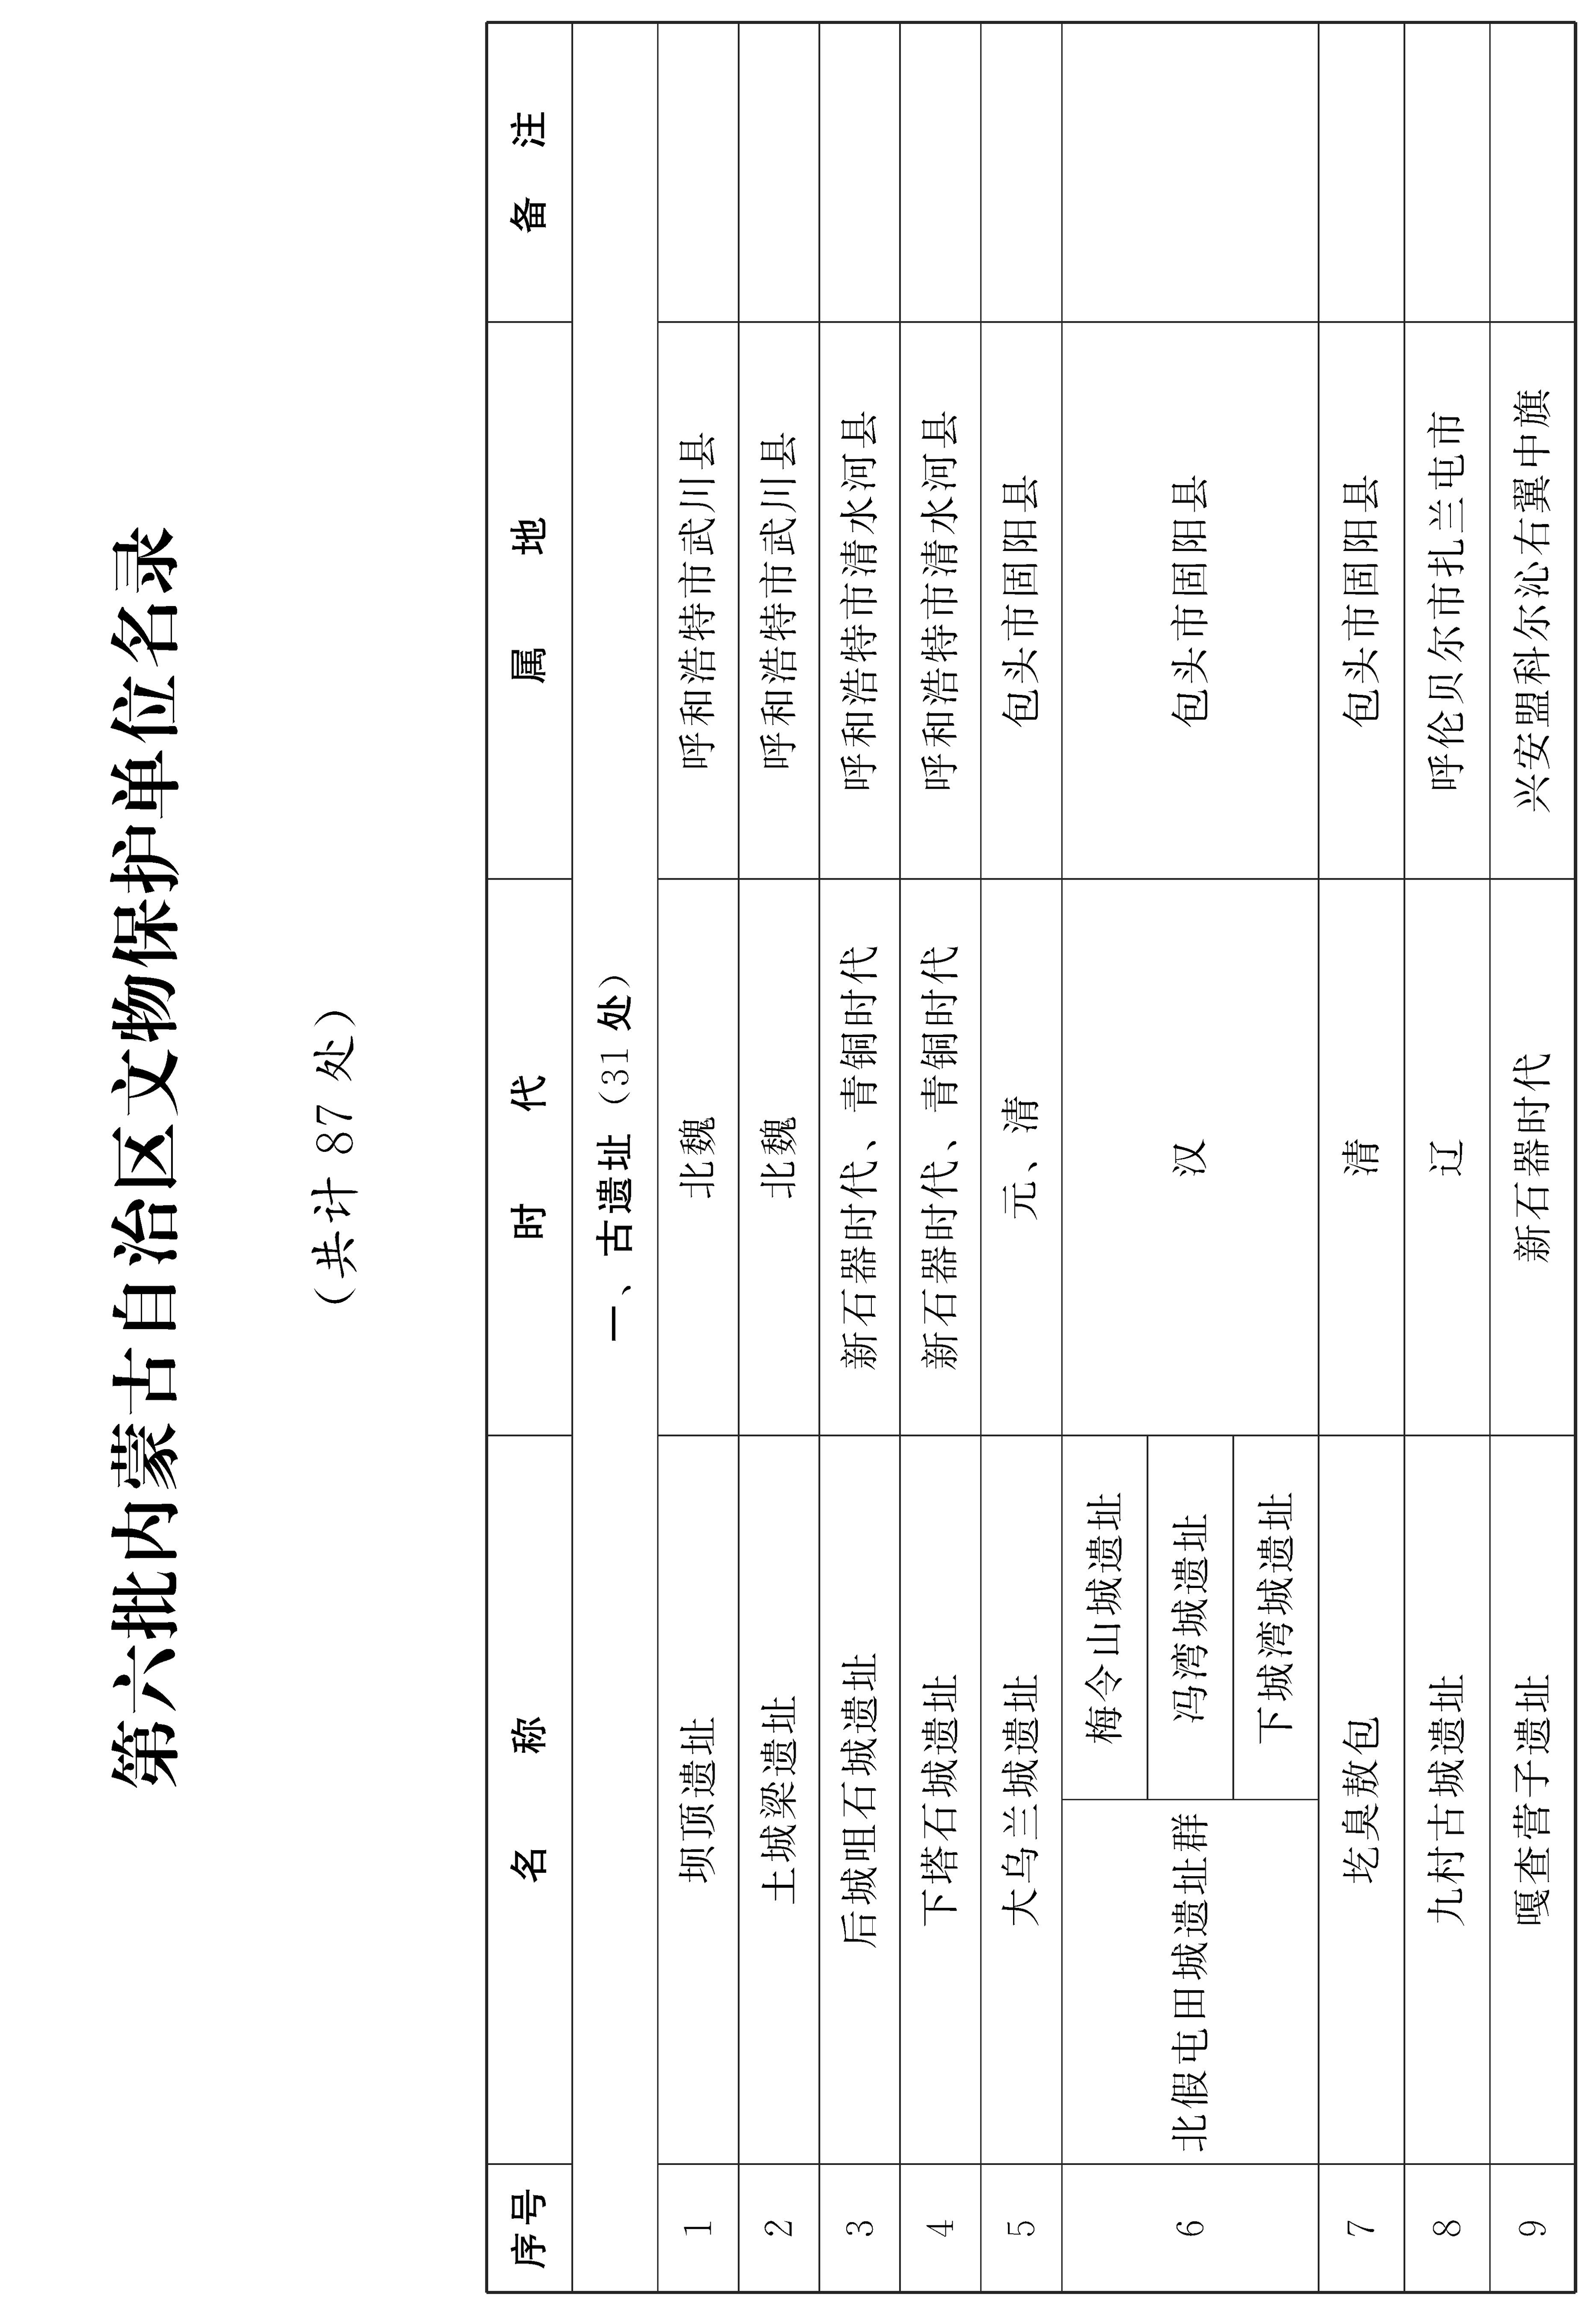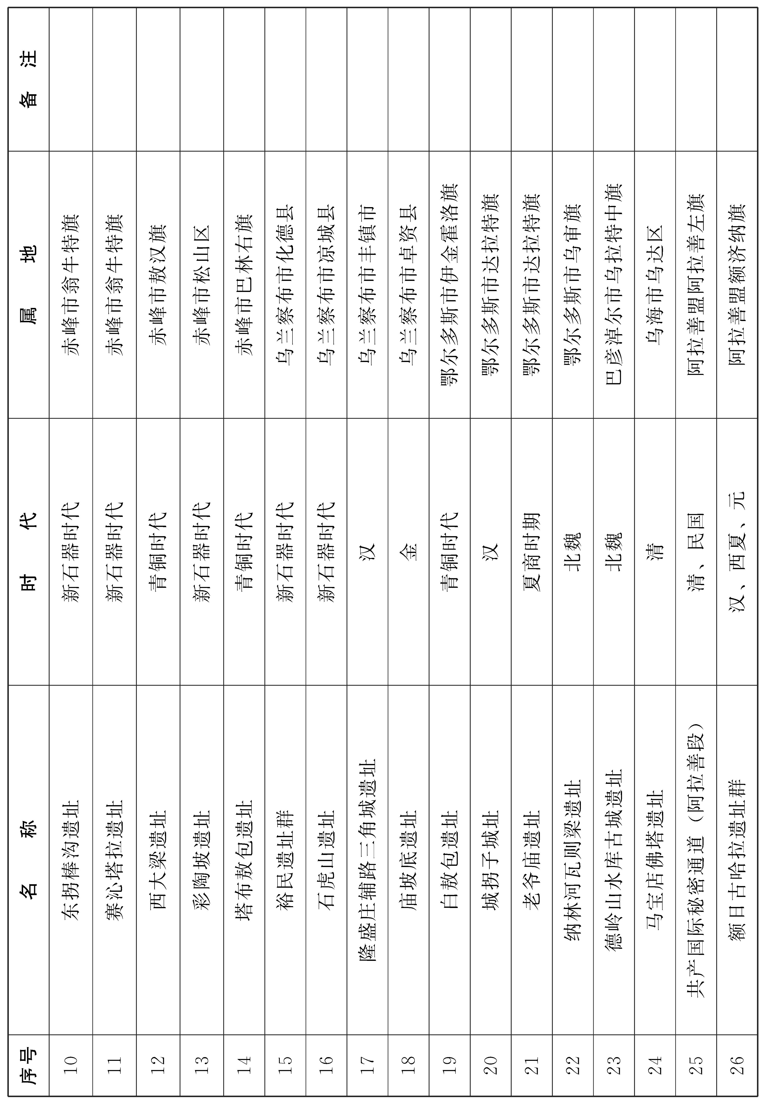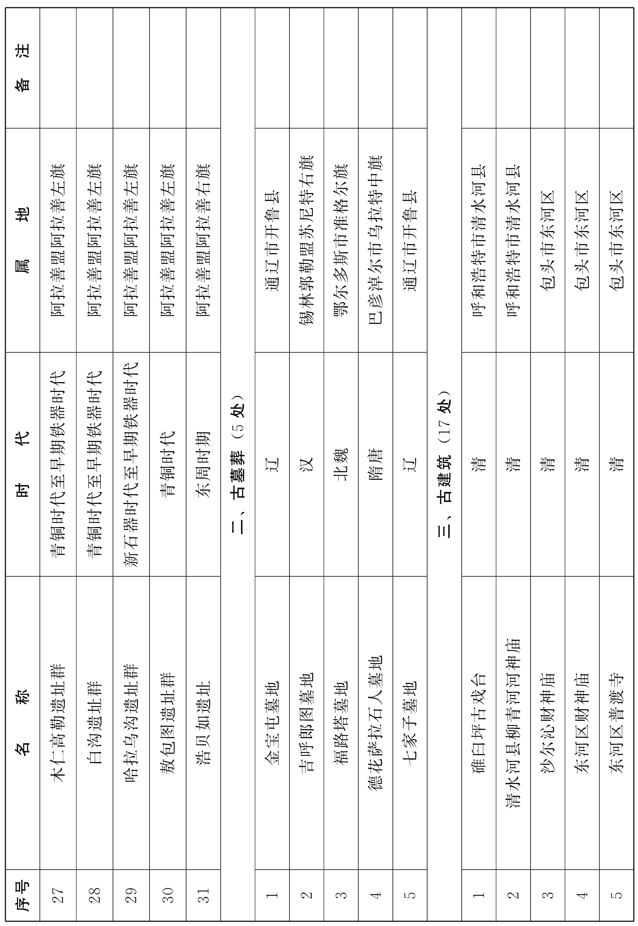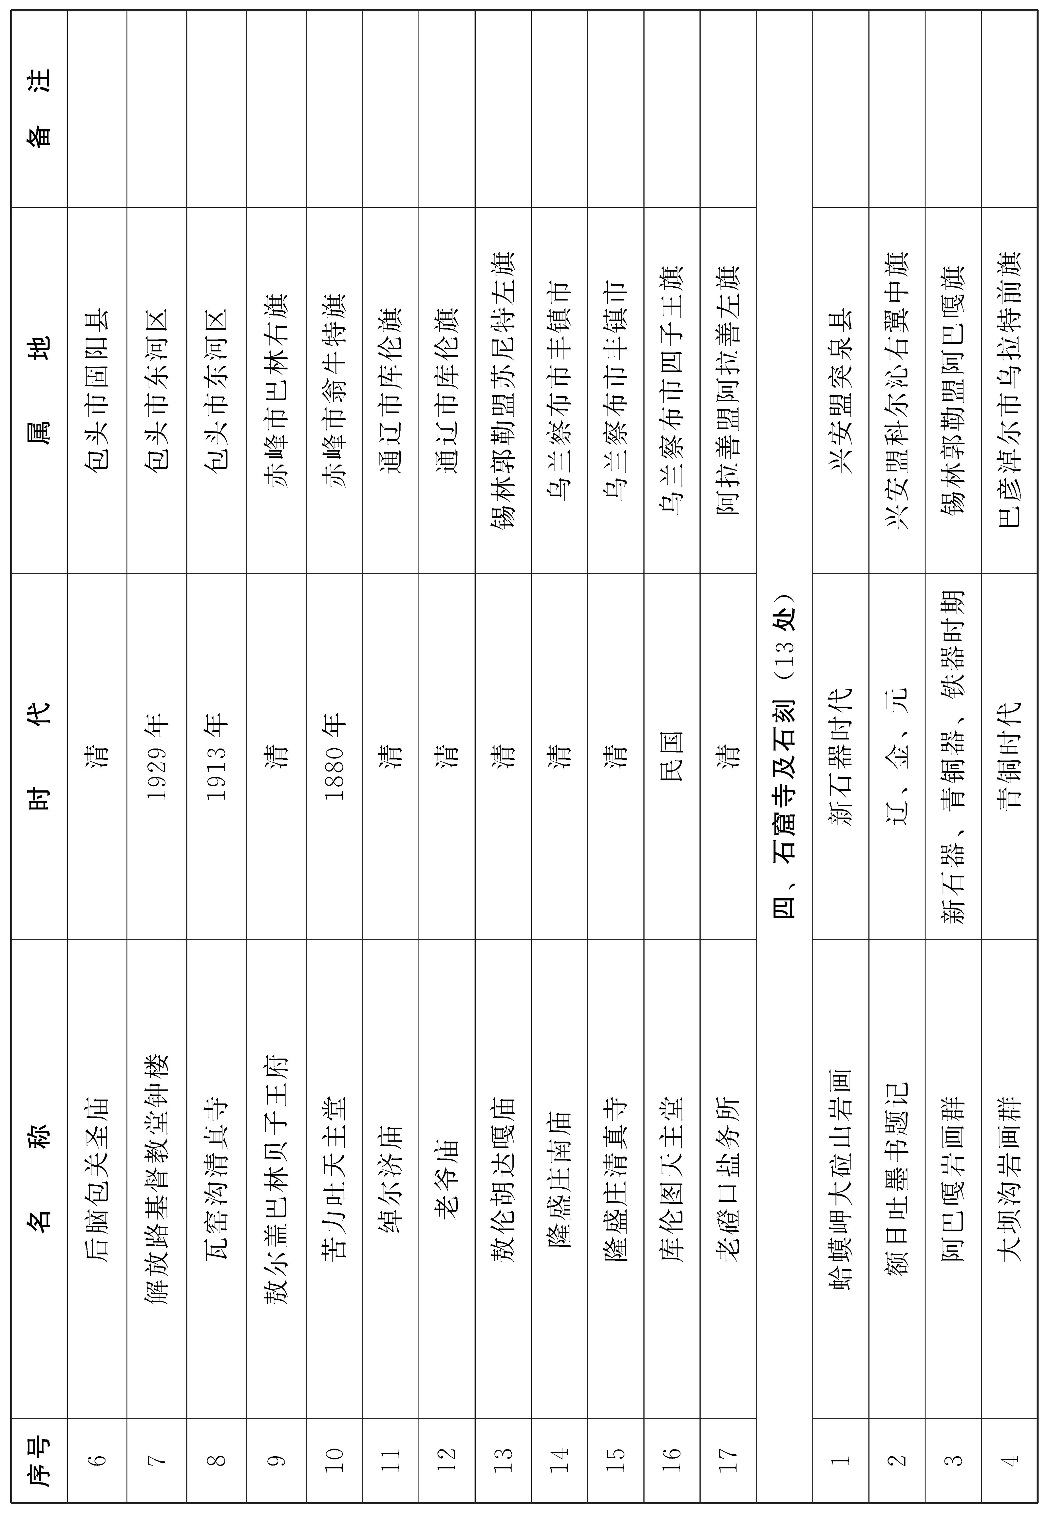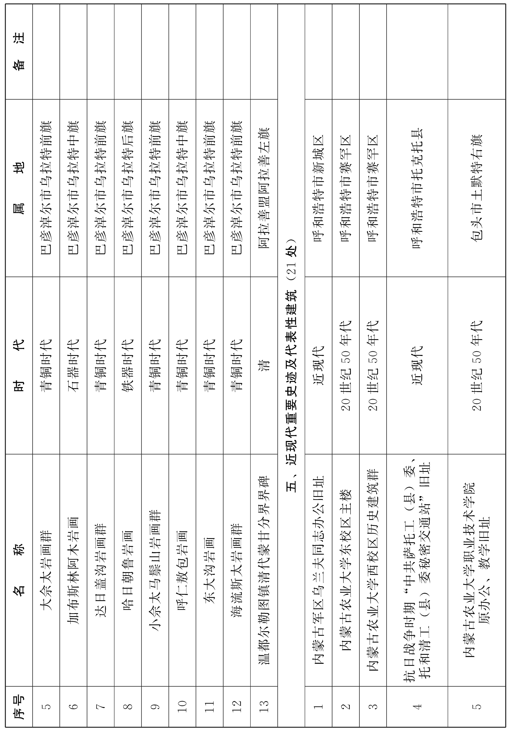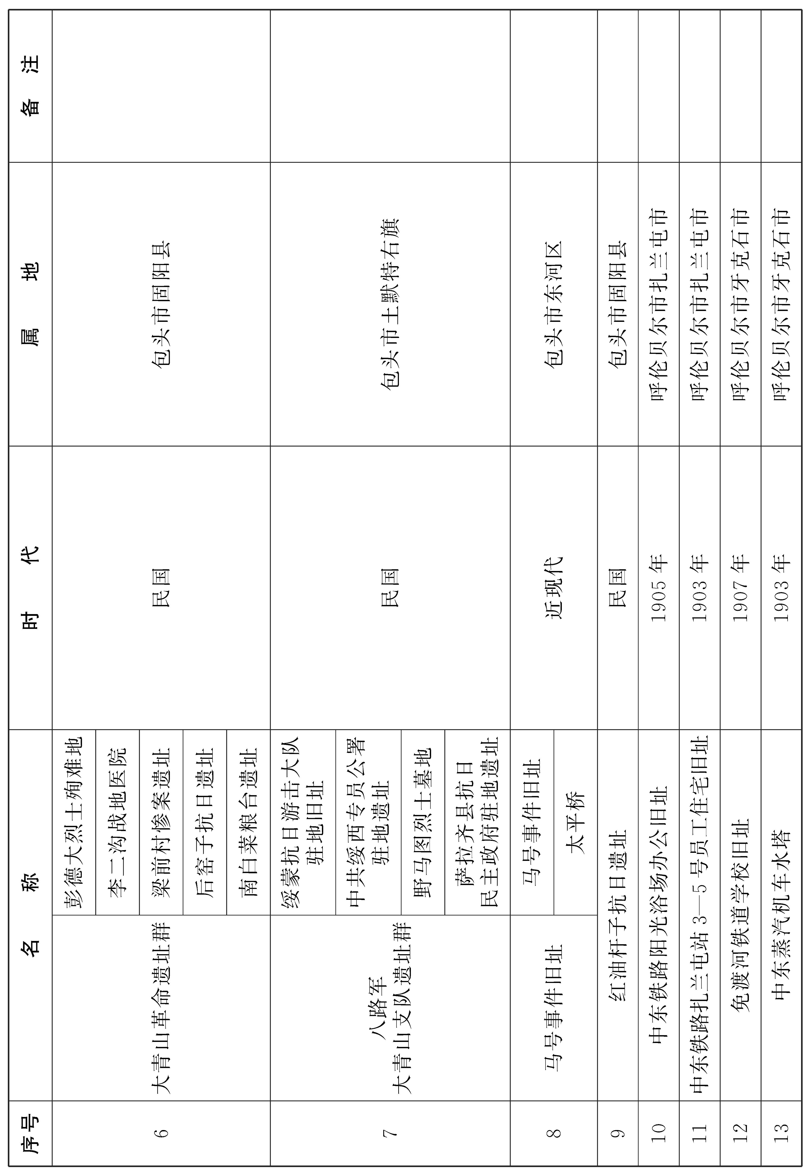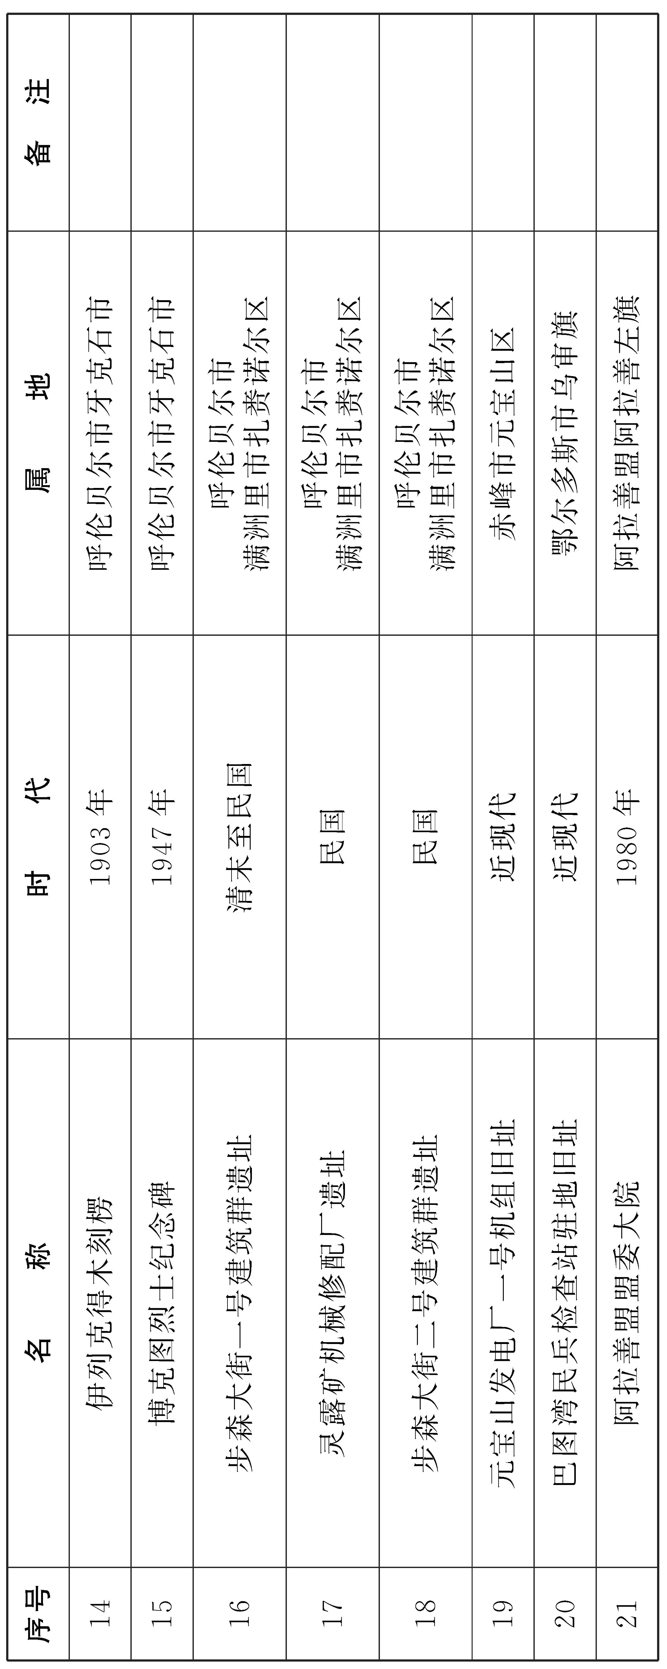

抄送：自治区党委各部门，内蒙古军区，武警内蒙古总队。
自治区人大常委会办公厅、政协办公厅，自治区监委，自治区高级人民法院，检察院。
各人民团体，新闻单位。
内蒙古自治区人民政府办公厅文电处 2023年12月29日印发

